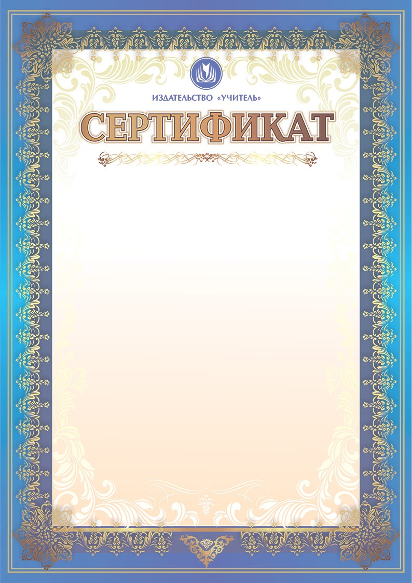
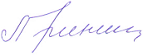
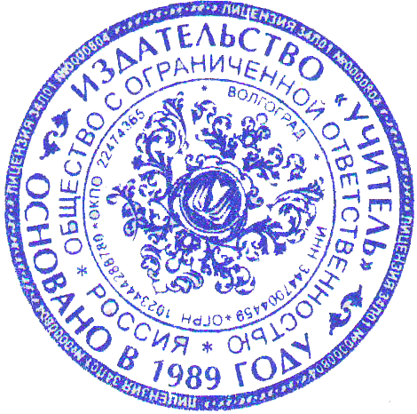
№ 852701/236899
участника Всероссийского вебинара
«Разработка технологической карты занятия
как эффективный способ графического
проектирования»

ГРОШЕВА ОЛЬГА ВАЛЕНТИНОВНА
воспитатель
МБДОУ №70 "Голубок" г.Сургут Тюменская область ХМАО
прослушал(а) темы:
– Структурные части технологической карты занятия.
– Ключевая особенность системно-деятельностного подхода в образовании дошкольников.
– Компоненты (элементы), необходимые в технологической карте занятия.
– Как помочь воспитателям в составлении шаблона технологической карты занятия.
(4
часа
)
Настоящий сертификат зарегистрирован в реестре:
http://www.uchmet.ru/document/register/cert/852699
/
Адрес мероприятия:
http://www.uchmet.ru/events/item/85270
1
Выдан на основании приказа № 1 от 09.01.2017
Генеральный директор
Л. Е. Гринин
10
октября
2024г.

